

课 程 设 计

院系 | 信息科学与工程学院
专业 | 电子
题目 | 贪吃蛇
年级 | 大三 | 学号 | 2015020900174
学生姓名 | 朱明辉

目 录

第一章 绪 论 1
1.1 引言 1
1.2 实现功能 1
1.3 游戏算法 1
1.3.1 五项按键 1
1.3.2 棋盘 1
1.3.3 画图 2
1.3.3 蛇 2
1.3.4记分 2
1.4 流程框图 2
1.4 源代码 4

- 绪 论

  - 引言

贪吃蛇游戏是一款经典的益智游戏，有PC和手机等多平台版本。既简单又耐玩。该游戏通过控制蛇头方向吃蛋，从而使得蛇变得越来越长。用游戏把子上下左右控制蛇的方向，寻找吃的东西，每吃一口就能得到一定的积分，而且蛇的身子会越吃越长，身子越长玩的难度就越大，不能碰墙，不能咬到自己的身体，更不能咬自己的尾巴，就能得到分数。

1.2 实现功能
首先，开机后进入开机画面，然后等待2s后进入游戏界面，开始游戏。贪食蛇会按照当前方向前进，控制五项按键可以改变前进方向，前进中没有碰到食物则继续前进，若碰到食物，贪吃蛇身体长度加一，加分，再随机生成食物。在前进过程中，若碰到自己的身体或者边界，则游戏结束。

1.3 游戏算法

1.3.1 五项按键

五项按键主要实现的功能是控制蛇的移动方向。在开头定义一个全局的静态变量direction,并定义四个方向的宏定义(UP,DOWN,LEFT,RIGHT),默认初始方向为RIGHT,通过五项按键switch来判断哪一个按键被按下，修改相应的direction方向。

1.3.2 棋盘

棋盘边框大小即为贪食蛇活动区域。开头宏定义长与宽，本游戏使用80x80大小的棋盘。

1.3.3 画图

定义了一个Table[80][80]的数组用来画图，并初始化全为0。其中定义1为蛇身，0为正常道路，-1为食物所在位置。画蛇通过遍历判断所有为1的点，然后调用画点函数。画食物是通过rand()%80随机产生0-80的数，Table中相应位置-1，然后调用画点函数。

1.3.3 蛇
考虑蛇前进的特性，只要控制住蛇头的方向，蛇身中每一个结点只要按照前一个结点的位置进改变就行。于是我用了循环队列先入先出的特性来实现，首先初始化三个结点入队列，头指针指向蛇头，尾指针指向蛇尾，每一次前进时，前进方向的下一个位置入队列作为蛇头，Table中相应的位置置1，队列最后一个出队列，Table中相应的位置置0，再画图，这样就可以动态的实现了蛇的移动。
若在前进的过程中碰到食物，则食物的位置作为蛇头入队列，Tabel中相应的位置置0，此时不再出队列，这样蛇身就加长一格，同时在生成新的食物。
若在前进的过程中碰到蛇身或者边界，则全局变量gameover置1，标志游戏结束，不再移动，同时显示Game Over！字样。

1.3.4记分
开头定义一个全局的静态变量socre,每当在前进的方向上碰到食物时，score加10，同时更新绘制分数。

1.4 流程框图
整个从游戏开始到游戏的流程框图如下：
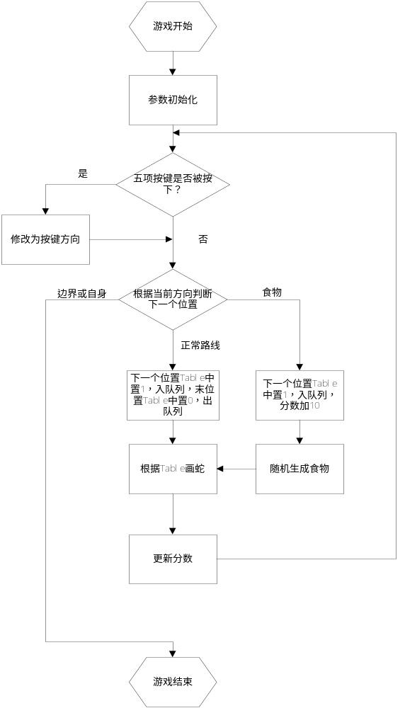
1.4 源代码
#include <LPC17xx.H> /* NXP LPC17xx definitions */
#include "LCD.h"
#include "string.h"
#include "logo.h"
#include "game.h"
int main (void) /* Main Program */
{
LCD_Init();
init_timer0(0);
LCD_ClearScreen (LCD_COLOR_WHITE);
LCD_ShowBmp(100,20,100,124, (uint16_t*)logo);
LCD_SetBackColor(LCD_COLOR_WHITE);
LCD_DisplayString(160,85,"Loading...");
drawLoading();
DelayMs(1000);
LCD_SetBackColor(LCD_COLOR_BLACK);
LCD_ClearScreen (LCD_COLOR_BLACK);
init_timer1(0);
gameInitial();
gameOn();
}

//-------------------------------------------------------
#include "game.h"
#include "LCD.h"
#include "joystick.h"
static int direction=RIGHT;
static char scorenum[20];
int Table[80][80];
int gameover=0;
int score=0;
int speed=0;
int flag=1;
struct
{
int queuex[MaxSize]; //横坐标
int queuey[MaxSize]; //纵坐标
int rear; //尾指针
int front; //头指针
int count;
}snakeNode;
void gameInitial()
{
int i=0;
int j=0;
DrawBoundary(); //花边框
QueueInitiate(&snakeNode);
for(i=0;i<80;i++)
{
for(j=0;j<80;j++)
{
Table[i][j]=0;
}
}
QueueAppend(40, 40); //入队列
QueueAppend(41, 40);
QueueAppend(42, 40);
QueueAppend(43, 40);
Table[40][40] = 1;
Table[41][40] = 1;
Table[42][40] = 1;
Table[43][40] = 1;
DrawFood();
}
void drawLoading() //加载框
{
int i,j;
for(i=0;i<160;i++)
LCD_DrawPixel(80+i,200,LCD_COLOR_BLACK);
for(i=0;i<160;i++)
LCD_DrawPixel(80+i,200+5,LCD_COLOR_BLACK);
for(i=0;i<5;i++)
LCD_DrawPixel(80,200+i,LCD_COLOR_BLACK);
for(i=0;i<5;i++)
LCD_DrawPixel(80+160,200+i,LCD_COLOR_BLACK);
for(i=0;i<160;i++)
{
for(j=0;j<5;j++)
{
LCD_DrawPixel(80+i,200+j,LCD_COLOR_BLACK);
}
DelayMs(10);
}
}
void move() //运动
{
int FrontX=QueueGetX();
int FrontY=QueueGetY();
int RearX=QueueGetLastX();
int RearY=QueueGetLastY();
switch (direction)
{
case UP:
{
if(Table[FrontX+1][FrontY]==1||FrontX+1==80)
{
gameover=1;
break;
}
if(Table[FrontX+1][FrontY]!=-1)
{
QueueAppend(FrontX+1,FrontY);
Table[FrontX+1][FrontY] = 1;
Table[RearX][RearY] = 0;
QueueDelete();
DrawSnake();
}
else
{
QueueAppend(FrontX+1,FrontY);
Table[FrontX+1][FrontY] = 1;
score=score+10;
DrawSnake();
DrawFood();
}
break;
}
case DOWN:
{
if(Table[FrontX-1][FrontY]==1||FrontX-1==-1)
{
gameover=1;
break;
}
if(Table[FrontX-1][FrontY]!=-1)
{
QueueAppend(FrontX-1,FrontY);
Table[FrontX-1][FrontY] = 1;
Table[RearX][RearY] = 0;
QueueDelete();
DrawSnake();
DrawScore();
}
else
{
QueueAppend(FrontX-1,FrontY);
Table[FrontX-1][FrontY] = 1;
score=score+10;
DrawSnake();
DrawFood();
DrawScore();
}
break;
}
case LEFT:
{
if(Table[FrontX][FrontY-1]==1||FrontY-1==0)
{
gameover=1;
break;
}
if(Table[FrontX][FrontY-1]!=-1)
{
QueueAppend(FrontX,FrontY-1);
Table[FrontX][FrontY-1] = 1;
Table[RearX][RearY] = 0;
QueueDelete();
DrawSnake();
DrawScore();
}
else
{
QueueAppend(FrontX,FrontY-1);
Table[FrontX][FrontY-1] = 1;
score=score+10;
DrawSnake();
DrawFood();
DrawScore();
}
break;
}
case RIGHT:
{
if(Table[FrontX][FrontY+1]==1||FrontY+1==80)
{
gameover=1;
break;
}
if(Table[FrontX][FrontY+1]!=-1)
{
QueueAppend(FrontX,FrontY+1);
Table[FrontX][FrontY+1] = 1;
Table[RearX][RearY] = 0;
QueueDelete();
DrawSnake();
DrawScore();
}
else
{
QueueAppend(FrontX,FrontY+1);
Table[FrontX][FrontY+1] = 1;
score=score+10;
DrawSnake();
DrawFood();
DrawScore();
}
break;
}
}
}
void DrawBoundary()
{
int i;
for(i=0;i<BOUNDARYHEIGHT+1;i++)
{
LCD_DrawPixel(19,29+i,LCD_COLOR_WHITE);
LCD_DrawPixel(19+BOUNDARYWIDTH+1,29+i+1,LCD_COLOR_WHITE);
}for(i=0;i<BOUNDARYWIDTH+1;i++)
{
LCD_DrawPixel(20+i,29,LCD_COLOR_WHITE);
LCD_DrawPixel(19+i,29+BOUNDARYHEIGHT+1,LCD_COLOR_WHITE);
}
}
void DrawSnake() //画蛇
{
int i,j;
for ( i= 0; i < 80; i++)
{
for (j = 0; j < 80; j++)
{
if (Table[i][j] == 1)
LCD_DrawPixel(20 + i, 30 + j, LCD_COLOR_WHITE);
if (Table[i][j] == 0)
LCD_DrawPixel(20 + i, 30 + j, LCD_COLOR_BLACK);
}
}
}
void DrawScore() //画分数
{
sprintf(scorenum,"%d",score);
LCD_DisplayString(40,150,"Score:");
LCD_DisplayString(40,250,scorenum);
}
void DrawFood() //画食物?
{
int x,y;
//do {
x = rand() % 80;
y = rand() % 80;
//} while (Table[x][y] != 1);
Table[x][y] = -1; //食物在table中为-1；
LCD_DrawPixel(20 + x, 30 + y, LCD_COLOR_RED);
}
void DrawName() //名字
{
if(flag)
{
LCD_DisplayString(200,speed++,"Made By zmh");
if(speed==140) flag=0;
}
else
{
LCD_DisplayString(200,speed--,"Made By zmh");
if(speed==0) flag=1;
}
}
void gameOn()
{
KEY_TypeDef key;
uint32_t i;
Joystick_Config();
while(1)
{
i=1000000;
while(i--);
key = GetKey();

if(key.KeyValue && key.Pressed)
{
switch (key.KeyValue)
{
case KEY_VALUE_UP:
{
if(direction!=DOWN) direction = UP;
break;
}
case KEY_VALUE_DOWN:
{
if(direction!=UP) direction = DOWN;
break;
}
case KEY_VALUE_LEFT:
{
if(direction!=RIGHT) direction = LEFT;
break;
}
case KEY_VALUE_RIGHT:
{
if(direction!=LEFT) direction = RIGHT;
break;
}
default:
break;
}
}
}
}
void QueueInitiate()
{
snakeNode.rear = 0;
snakeNode.front = 0;
snakeNode.count = 0;
}
void QueueAppend(int x,int y)
{
snakeNode.queuex[snakeNode.front] = x;
snakeNode.queuey[snakeNode.front] = y;
snakeNode.front = (snakeNode.front + 1) % MaxSize;
snakeNode.count++;
}
void QueueDelete()
{
if (snakeNode.count == 0)
{
return ;
}
else
{
snakeNode.rear = (snakeNode.rear + 1) % MaxSize;
snakeNode.count--;
}
}
int QueueGetX()
{
if(snakeNode.front==0) return snakeNode.queuex[MaxSize-1];
return snakeNode.queuex[snakeNode.front-1];
}
int QueueGetY()
{
if(snakeNode.front==0) return snakeNode.queuey[MaxSize-1];
return snakeNode.queuey[snakeNode.front-1];
}
int QueueGetLastX()
{
return snakeNode.queuex[snakeNode.rear];
}
int QueueGetLastY()
{

return snakeNode.queuey[snakeNode.rear];
}

//------------------------------------------------------------------

void TIMER1_IRQHandler (void)
{
LPC_TIM1->IR = 1;
DrawName();
if(gameover==0) move();
else LCD_DisplayString(80,130,"Game Over!");
pTimer0Callback();
}

